Министерство науки и высшего образования Российской Федерации
Санкт-Петербургский Политехнический Университет Петра Великого
—
Институт компьютерных наук и кибербезопасности
Высшая школа кибербезопасности

ЛАБОРАТОРНАЯ РАБОТА № 2

«МЕХАНИЗМЫ СЕТЕВОГО ВЗАИМОДЕЙСТВИЯ»

по дисциплине «Операционные системы»

Выполнил
студент гр. 5131001/20003 Черникова В.М.
<подпись>

Преподаватель

<подпись>

Санкт-Петербург
2024
- Цель лабораторной работы — изучить программный интерфейс сетевых сокетов, получить навыки организации взаимодействия программ при помощи протоколов Internet и разработки прикладных сетевых сервисов.
- Задачи
Разработать программы:
- tcp-client;
- tcp-server;
- udp-client;
- udp-server;
- tcp-client2 (доп задача).
- Описание алгоритма параллельного обслуживания клиентов для программы-сервера. Блок-схема алгоритма.
Клиент TCP.
Сначала инициализируются сетевые библиотеки, потом создается сокет и соединяется с сервером (connect). Если успешно, то отправляются 3 специальных байта ‘put’ и далее цикл из следующих действий:
- Формируется сообщение согласно заданию;
- Отправляется на сервер;
- Ожидает сообщения ‘ok’ или ‘o’,’k’;
- Переход на шаг 1;
После отправки всех сообщений клиент отключается.
Сервер TCP механизм Poll.
Снача создается сокет и присоединяется к адресу прослушивания. Механизм poll работает на основе событий: клиент доступен для чтения, записи, ошибка соединения, клиент отключился.
Рассмотрим жизненный цикл соединения. При подключении нового клиента, он ставится в неблокирующий режим, добавляется его в массив сокетов и массив дескрипторов сокетов, принимается команда ‘put’. Когда клиент доступен на чтение, то начинается с ним взаимодействие. Принимается полное сообщение, отправляется ответ ‘ok’. Если ответ точно был отправлен, то принятое сообщение записывается в файл, согласно заданию.
Клиент UDP.
Сначала инициализируются сетевые библиотеки, потом создается сокет и соединяется с сервером (connect). Если успешно, то далее цикл из следующих действий:
- Формируется сообщение согласно заданию;
- Отправляется на сервер;
- Ожидает датаграму;
- Если есть не отправленные сообщения, то переход на шаг 1;
После отправки максимум 20 сообщений клиент отключается.

Сервер UDP механизм Select.
Снача создается сокеты и присоединяется к портам прослушивания. Механизм select работает на основе структур дескрипторов сокетов: доступен для чтения, записи, ошибка соединения.
Рассмотрим жизненный цикл соединения. Заполнение структур для select, чистка базы адрессов клиентов. На некотором сокете произошли события, значит надо добавить его в массив «активных» сокетов. Сокет доступен на запись, принимается датаграмма от клиента, сообщение проверяется на уникальность сообщения и добавляется в фал в случае успеха. Отправка ответной датаграммы принятых id сообщений.
Таблица 1 - Таблица функций TCP-server
Название функции | Аргументы функции | Описание
findClient | struct sockaddr_in *addr | Возвращает ip клиента по адресу
writeToFile | char* buffer, int length, string client | Записывает buffer длины length от client в файл “msg.txt”
readPacket | int sock, sockaddr_in *addr | Принимает сообщения от клиента, отправляет “ok”, записывает в файл
Таблица 2 - Таблица функций UDP-client
Название функции | Аргументы функции | Описание
get_host_ipn | const char* name | Функция определяет IP-адрес хоста
File_read | int s, struct sockaddr_in* addr, char namefile[256] | Записывает отправляет сообщения из файла namefile по адресу addr. Потом читает все пришедшие датаграммы
send_request | int sock, sockaddr_in *addr | Отправляет оставшиеся сообщения
Таблица 3 - Таблица функций UDP-server
Название функции | Аргументы функции | Описание
writeToFile | char buffer[256], int length, int i | Записывает buffer длины length от clientss[i] в файл “msg.txt”
Таблица 4 - Таблица структур UDP-server
Структура | Описание
struct my_clientss {  time_t times;  sockaddr_in addr;  unsigned int ip;  unsigned int id [100];  unsigned short n_id;  unsigned int i_port;  }; | Структура отслеживает транспортный  адрес и порт, а также id сообщений, которые были получены
struct my_sockets {  struct sockaddr_in addr;  int descr;  }; | Структура содеражит дескриптор сокета и его адресс

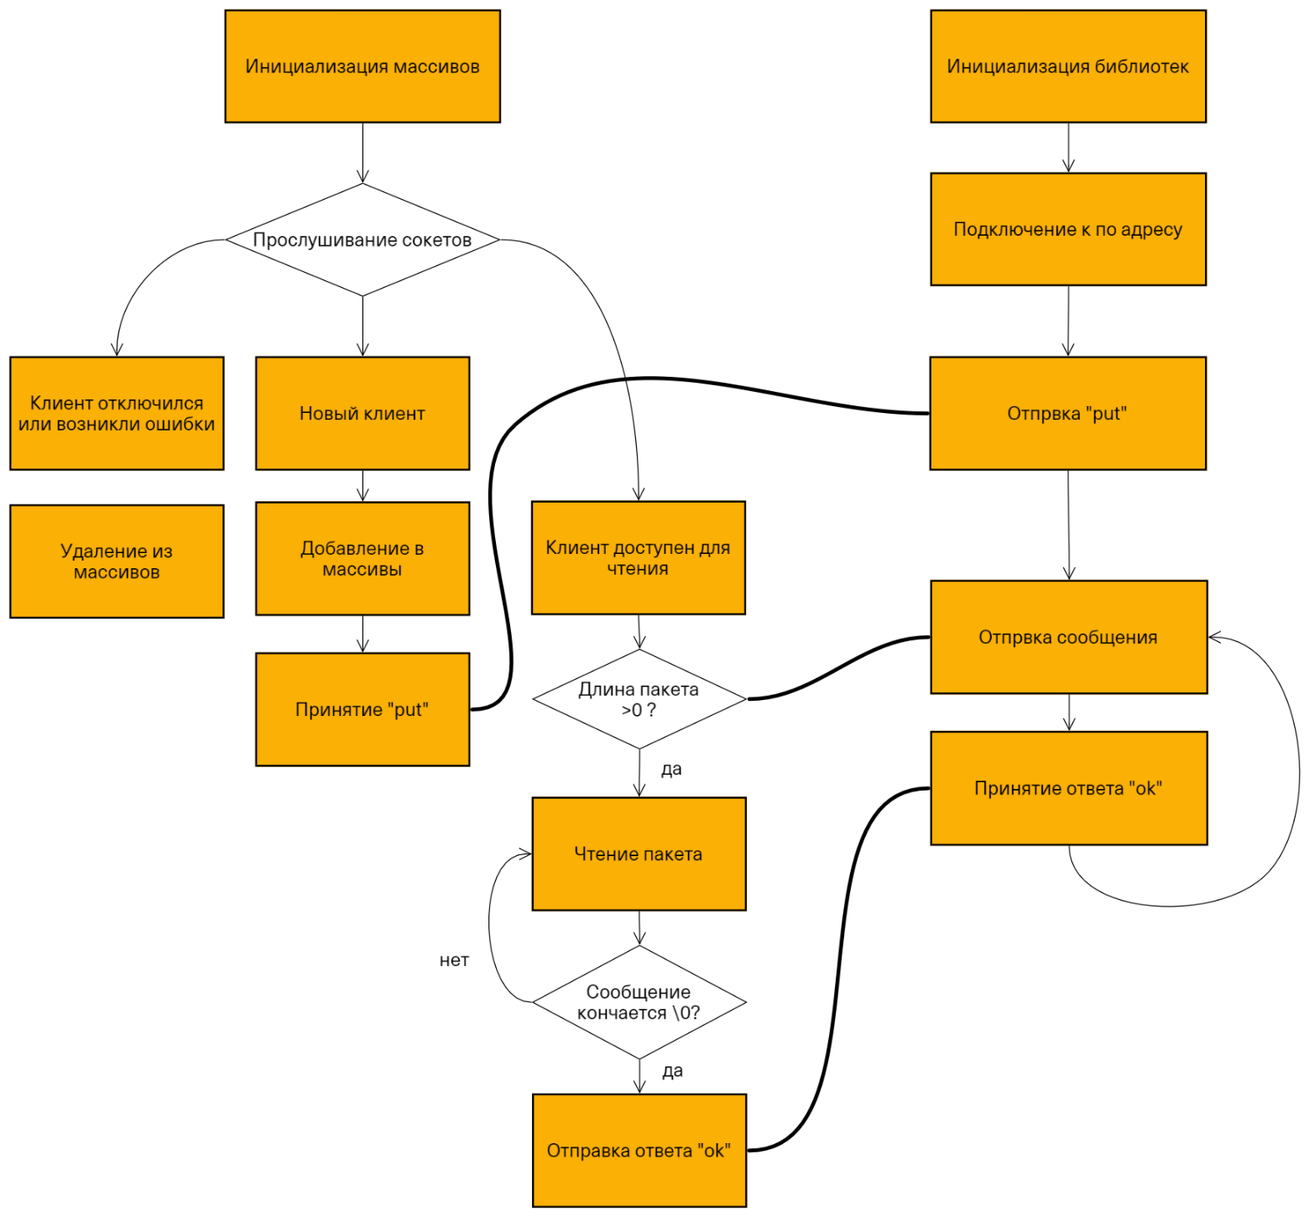
Рисунок 1 - Блок-схема работы сервера и клиента TCP

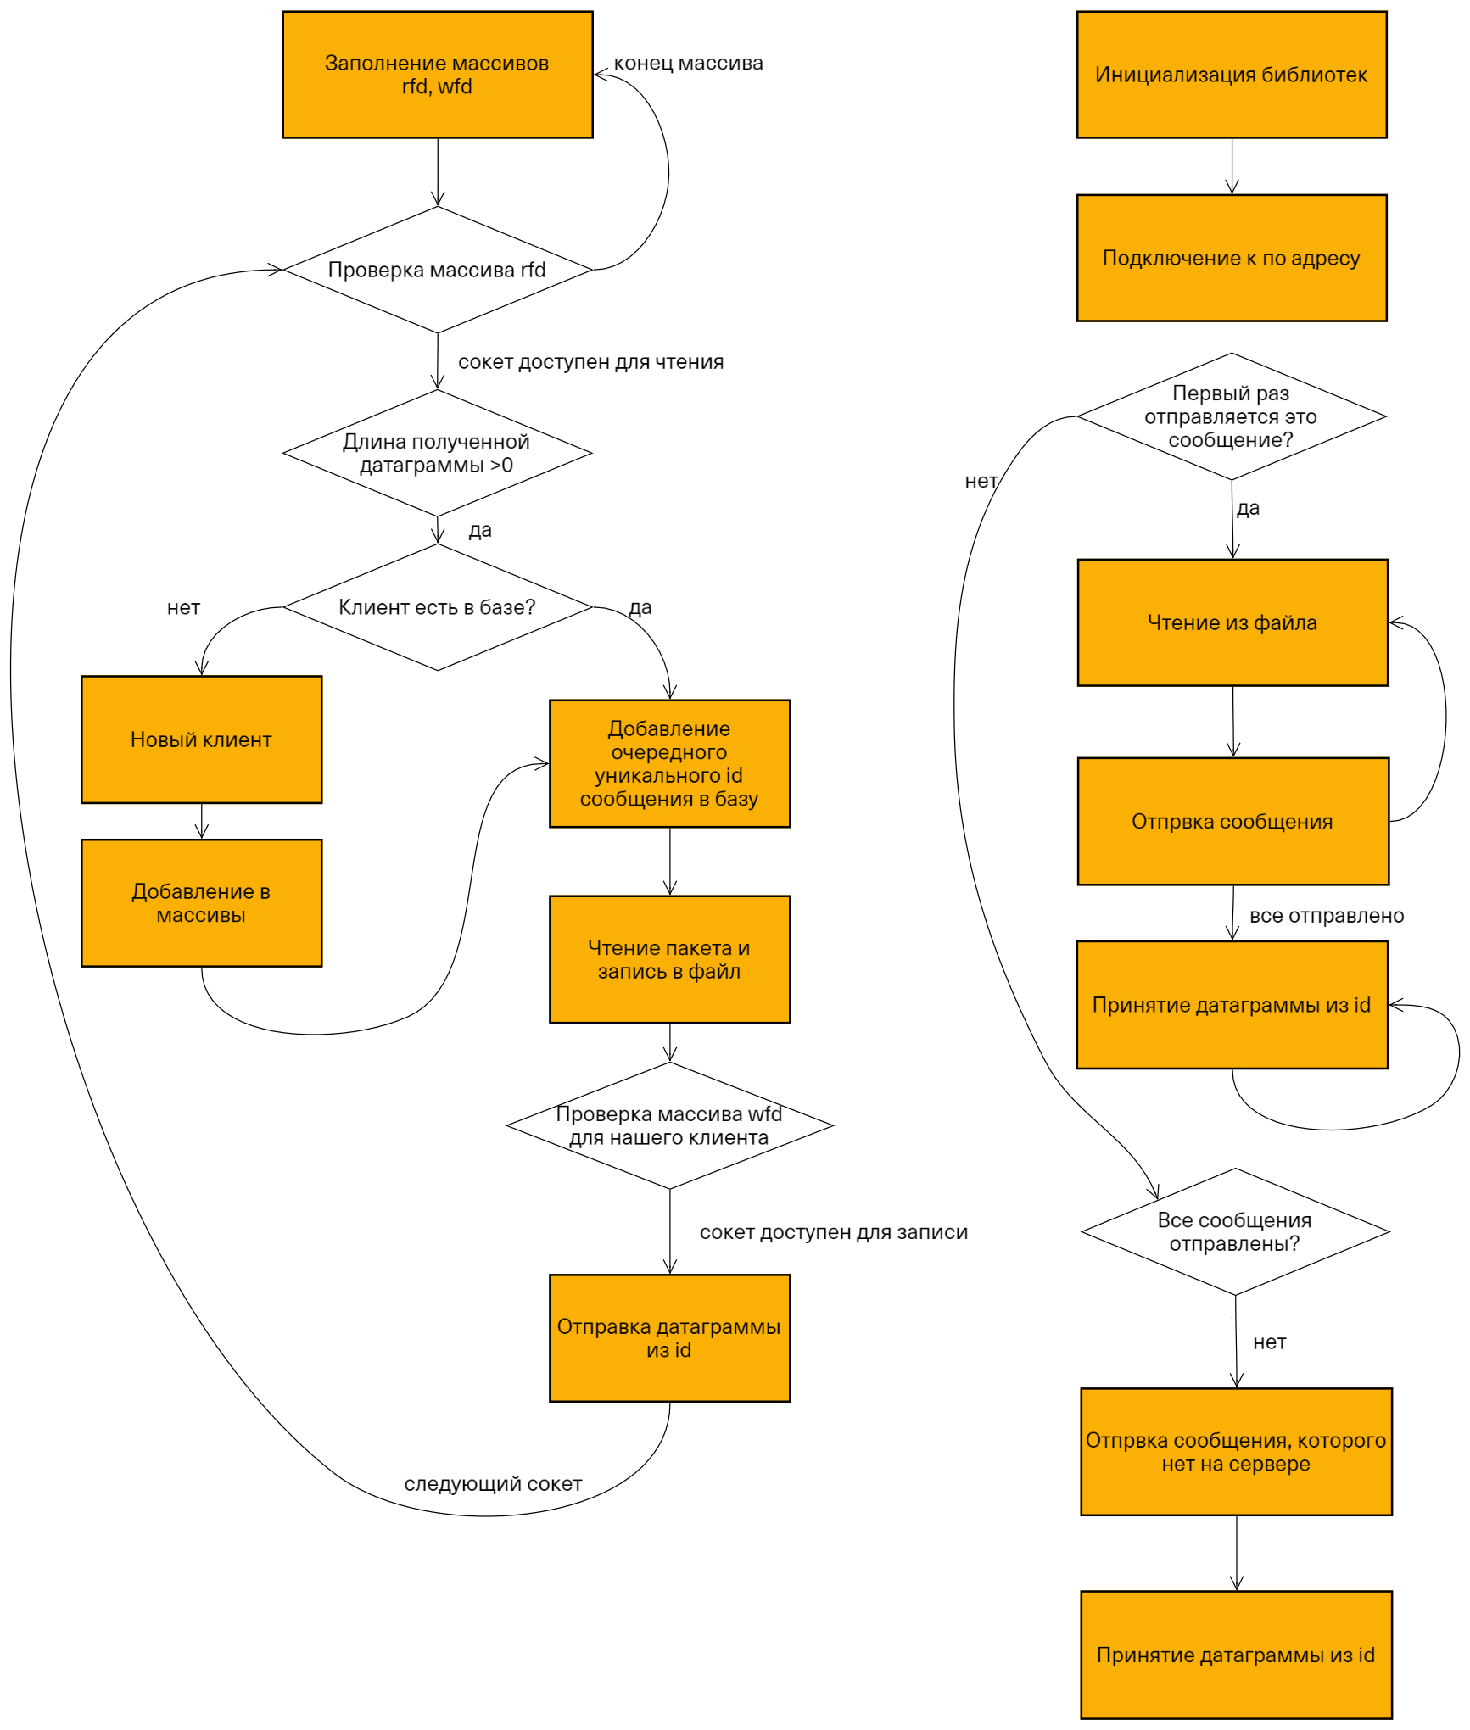
Рисунок 2 - Блок-схема работы сервера и клиента UDP

- Комментированный листинг программ.

Клиент TCP.
#define _CRT_SECURE_NO_WARNINGS
#include <stdio.h>
#include <string.h>
#include <malloc.h>
#include <stdlib.h>
#include <time.h>
#include <stdint.h>
#ifdef _WIN32
#define WIN32_LEAN_AND_MEAN
#include <windows.h>
#include <winsock2.h>
#include <ws2tcpip.h>
// Директива линковщику: использовать библиотеку сокетов
#pragma comment(lib, "ws2_32.lib")
#endif
#include <stdio.h>
#include <string.h>
#define WEBHOST "127.0.0.1"
//#define WEBHOST "192.168.1.118"
int init()
{
#ifdef _WIN32
// Для Windows следует вызвать WSAStartup перед началом использования сокетов
WSADATA wsa_data;
return (0 == WSAStartup(MAKEWORD(2, 2), &wsa_data));
#else
return 1; // Для других ОС действий не требуется
#endif
}
void deinit()
{
#ifdef _WIN32
// Для Windows следует вызвать WSACleanup в конце работы
WSACleanup();
#else
// Для других ОС действий не требуется
#endif
}
int sock_err(const char* function, int s)
{
int err;
#ifdef _WIN32
err = WSAGetLastError();
#else
err = errno;
#endif
fprintf(stderr, "%s: socket error: %d\n", function, err);
return -1;
}
void s_close(int s)
{
#ifdef _WIN32
closesocket(s);
#else
close(s);
#endif
}
// Функция определяет IP-адрес узла по его имени.
// Адрес возвращается в сетевом порядке байтов.
unsigned int get_host_ipn(const char* name)
{
struct addrinfo* addr = 0;
unsigned int ip4addr = 0;
// Функция возвращает все адреса указанного хоста
// в виде динамического однонаправленного списка
if (0 == getaddrinfo(name, 0, 0, &addr))
{
struct addrinfo* cur = addr;
while (cur)
{
// Интересует только IPv4 адрес, если их несколько - то первый
if (cur->ai_family == AF_INET)
{
ip4addr = ((struct sockaddr_in*)cur->ai_addr)->sin_addr.s_addr;
break;
}
cur = cur->ai_next;
}
freeaddrinfo(addr);
}
return ip4addr;
}
// Отправляет http-запрос на удаленный сервер
int send_request(int s, char* request)
{
int size = strlen(request);
int sent = 0;
#ifdef _WIN32
int flags = 0;
#else
int flags = MSG_NOSIGNAL;
#endif
while (sent < size)
{
// Отправка очередного блока данных
int res = send(s, request + sent, size - sent, flags);
if (res < 0)
return sock_err("send", s);
sent += res;
printf(" %d bytes sent.\n", sent);
}
return 0;
}
//----------------------------
uint32_t itoe = 0;
char d_d = 0;
char d_m = 0;
uint16_t d_y = 0;
uint16_t AA = 0;
char gg = 0;//flag to recv
//---------------------------
//using namespace std;
int main(int argc, char* argv[])
{
char namefile[256] = { 0 };
char* num = (char*)malloc(sizeof(char) * (12 + 1));
char* Mes = (char*)malloc(sizeof(char) * 12);
short g = 0;
int s;
struct sockaddr_in addr;
FILE* f1;
int r;
char ok[3] = { 0 };
char* token1 = NULL;
char* next_token1 = NULL;
next_token1 = (char*)malloc(sizeof(char) * 21);
strcpy(next_token1, argv[1]);
char* ip = strtok(next_token1, ":");
char* port = strtok(NULL, "\0");
init();
// Создание TCP-сокета
s = socket(AF_INET, SOCK_STREAM, 0);//интернет, тсп, 0
if (s < 0)
return sock_err("socket", s);
// Заполнение структуры с адресом удаленного узла
memset(&addr, 0, sizeof(addr));//sin_zero заполняем нулями
addr.sin_family = AF_INET;//интернет, а не локальная машина
addr.sin_port = htons(atoi(port));//порт
addr.sin_addr.s_addr = get_host_ipn(ip); //IP-адрес
// Установка соединения с удаленным хостом
while (g < 10)
{
if (connect(s, (struct sockaddr*)&addr, sizeof(addr)) == 0)
break;
g++;
Sleep(10);
}
if (g == 10)
return sock_err("connect", s);
free(next_token1);
// Отправка запроса на удаленный сервер
send_request(s, (char*)"put");
char* string1=(char*)malloc(1000000);
char seps[4] = { 0 };
strcpy(seps, " .\n");
int i = 0;
strcpy(namefile, argv[2]);
if (fopen_s(&f1, namefile, "r") == 0) {
{
memset(string1, 0, 1000000);
while (fgets(string1, 1000000, f1) != NULL) {
if (strcmp(Mes, "stop") == 0) { break; }
memset(Mes, 0, sizeof(Mes));
itoe = i;
{
token1 = NULL;
next_token1 = NULL;
token1 = strtok_s(string1, seps, &next_token1);
if (token1 == NULL)
{
continue;
}
d_d = (char)atoi(token1);
d_m = (char)atoi(strtok_s(NULL, seps, &next_token1));
d_y = htons(atoi(strtok_s(NULL, seps, &next_token1)));
AA = htons(atoi(strtok_s(NULL, seps, &next_token1)));
strcpy(num, strtok_s(NULL, seps, &next_token1));
if (strlen(next_token1) == 0) {
printf("Data Error!\n");
break;
}
Mes = (char*)realloc(Mes, (strlen(next_token1) + 1) * sizeof(char));
if (Mes == NULL) {
printf("No such memory!\n");
break;
}
strncpy(Mes, next_token1, strlen(next_token1));
Mes[strlen(next_token1)] = 0;
printf("%d %d %d %d %d %s %s\n", itoe, d_d, d_m, d_y, AA, num, Mes);//!!!!!!!!!!!!!!!!!!!!!!!!!!!!!!!
// Get next messege ?:
token1 = strtok_s(NULL, seps, &next_token1);
if (token1 != NULL)
{
token1 = strtok_s(NULL, seps, &next_token1);
}
}
int status = 0;
int y_s = sizeof(char) * 10;
char* to_send = (char*)malloc(sizeof(char) * 10);
memset(to_send, 0, 10);
unsigned int k = htonl(itoe);
memcpy(to_send, &k, 4);
memcpy((to_send + 4), &d_d, 1);
memcpy((to_send + 5), &d_m, 1);
memcpy((to_send + 6), &d_y, 2);
memcpy((to_send + 8), &AA, 2);
y_s = y_s + sizeof(char) * (strlen(num));
to_send = (char*)realloc(to_send, y_s);
if (to_send != NULL)
{
to_send[y_s - 1] = 0;
memcpy(&to_send[10], num, strlen(num));
}
printf("\n");
y_s = y_s + (strlen(Mes)) + 1;
to_send = (char*)realloc(to_send, y_s);
if (to_send != NULL)
{
memcpy(to_send + 22, Mes, strlen(Mes));
}
to_send[y_s - 1] = 0;
printf("\n");
status = send(s, to_send, y_s, 0);
while ((r = recv(s, ok, 2, 0)))
{
if (strcmp(ok, "o")==0) {
gg = 1;
}
if (strcmp(ok, "k") == 0 && gg == 1) {
printf("ok\n");
memset(ok, 0, 2);
break;
}
if (strcmp(ok, "ok") == 0)
{
printf("ok\n");
memset(ok, 0, 2);
break;
}
}
gg = 0;
}
i++;
}
}
fclose(f1);
s_close(s);
deinit();
free(string1);
free(num);
free(Mes);
return 0;
}

Сервер TCP.
// LINUX
#include <iostream>
#include <fstream>
#include <string>
#include <iomanip>
#include <string.h>
#include <sys/types.h>
#include <sys/socket.h>
#include <sys/ioctl.h>
#include <sys/poll.h>
#include <arpa/inet.h>
#include <fcntl.h>
#include <stdint.h>
#include <stdlib.h>
#include <unistd.h>
using namespace std;
int sock_err(const char* function, int s)
{
int err;
#ifdef _WIN32
err = WSAGetLastError();
#else
err = errno;
#endif
fprintf(stderr, "%s: socket %d error: %d\n", function, s, err);
return -1;
}
void s_close(int s)
{
#ifdef _WIN32
closesocket(s);
#else
close(s);
#endif
}
int set_non_block_mode(int s)
{
int fl = fcntl(s, F_GETFL, 0);
return fcntl(s, F_SETFL, fl | O_NONBLOCK);
}
char buffer1[3]={};
string findClient(struct sockaddr_in *addr)
{
char ip[16];
char port[5];
string client;
inet_ntop(AF_INET, &addr->sin_addr, ip, sizeof(ip));
client.clear();
snprintf(port, 5, "%d", htons(addr->sin_port));
client.append((char *)ip, strlen(ip));
client += ':';
client.append((char *)port, strlen(port));
return client;
}
int writeToFile(char* buffer, int length, string client)
{
puts(buffer);
char d_d = buffer[0];
char d_m = buffer[1];
uint16_t d_y = 0;
int16_t A_y_p = 0;
short AA = 0;
char num[13]={0};
memcpy(&A_y_p, buffer+2,2 );
d_y = ntohs(A_y_p);
memcpy(&A_y_p, buffer+4, 2);
AA = ntohs(A_y_p);
memcpy(num, buffer+6,12);
char* Mes=(char* )malloc(length);
memcpy(Mes,(buffer+18),length);
printf("%d %d %d %d %s %s\n", d_d, d_m, d_y, AA, num, Mes); //!!!!!!!!!
FILE* file=fopen("msg.txt","a");
fprintf(file,"%s ", client.c_str());
fprintf(file,"%.2d.%.2d.%d %d %s %s\n", d_d, d_m, d_y, AA, num, Mes);
//fprintf(file, "Считали r=%d\n", length);
fclose(file);
printf("%d %d %d\n",length,length-18, strncmp(Mes,"stop", strlen(Mes)));
if (strncmp(Mes,"stop", strlen(Mes))==0)
{
free(Mes);
return -1;
}
free(Mes);
return 0;
}
static int readPacket(struct pollfd pfd1, int sock, sockaddr_in *addr, int index)
{
char *buffer = new char[1000000];
char *buffer1 = new char[150];
int r = 0, write = 0, bu = 0;
bool mes_ok = false;
r = recv(sock, buffer, 1000000, 0);
//printf("before while\n");
while ( r > 0)
{
int j = 0;
if (buffer[r-1]==0 && r>18){
printf("mes is ok\n");
mes_ok=true;
}
else
{
//printf("I'm sleep, r=%d\n",r);
usleep(1000000);
//continue;
}
if(!mes_ok){
j = recv(sock, buffer+r, 1000000, 0);
while(j > 0){
r=r+j;
//usleep(100);
if (buffer[r-1]==0){
printf("mes is ok\n");
mes_ok=true;
break;
}
j = recv(sock, buffer+r, 1000000, 0);
}
printf("mes is not ok!?\n");
}
printf("Считали r=%d\n",r);
string client = findClient(addr);
int s_status = send(sock, "ok", 2, 0);
printf("s_status=%d\n",s_status);
//проверить!!! - жив ли клиент (16 тест)
usleep(10);
if ( mes_ok==false ){
printf("Вырубился клиент - некому отправлять ok\n");
delete[] buffer;
return write;
}
printf("Пишем в файл\n");
write = writeToFile(buffer+4, r, client);
if (write==-1) {
return write;
}
memset(buffer,0,r);
memset(buffer1,0,150);
r=0;mes_ok = false; s_status=0;
}
delete[] buffer;
delete[] buffer1;
return write;
}
int main (int argc, char **argv)
{
if (argc != 2)
{
printf( "Usage: ./tcpserver <port>\n");
return 0;
}
uint32_t port = atoi(argv[1]);
int s;
struct sockaddr_in addr;
// Создание TCP-сокета
s = socket(AF_INET, SOCK_STREAM, 0);
if (s < 0)
return sock_err("socket", s);
// Заполнение адреса прослушивания
memset(&addr, 0, sizeof(addr));
addr.sin_family = AF_INET;
addr.sin_port = htons(port); // Сервер прослушивает порт 9000
addr.sin_addr.s_addr = htonl(INADDR_ANY); // Все адреса
// Связывание сокета и адреса прослушивания
if (bind(s, (struct sockaddr*) &addr, sizeof(addr)) < 0)
return sock_err("bind", s);
// Начало прослушивания
if (listen(s, 1) < 0)
return sock_err("listen", s);
int N=255;
int cs[N]; // Сокеты с подключенными клиентами
struct pollfd pfd[N+1];
int i;
// В отличие от select, массив pfd не обязательно заполнять перед каждым вызовом poll
for (i = 0; i < N; i++)
{
cs[i]=-1;
}
pfd[N].fd = s;
pfd[N].events = POLLIN;
int s_conn=0;//кол-во подключенных сокетов на данный момент
while (1)
{
// Ожидание событий в течение 1 сек
int ev_cnt = poll(pfd, sizeof(pfd) / sizeof(pfd[0]), 1000);
if (ev_cnt > 0)
{
for (i = 0; i < N; i++)
{
//printf("i is %d",i);
if (pfd[i].revents & POLLHUP)
{
// Сокет cs[i] - клиент отключился. Можно закрывать сокет
s_close(pfd[i].fd);
printf("connection closed %d\n", cs[i]);
continue;
//return 0;
}
if (pfd[i].revents & POLLERR)
{
// Сокет cs[i] - возникла ошибка. Можно закрывать сокет
s_close(pfd[i].fd);
printf("connection closed with error %d\n", cs[i]);
continue;
}
if (pfd[i].revents & POLLIN)
{
int r_status = readPacket(pfd[i], pfd[i].fd, &addr, i);
if (r_status == -1)
{
printf("powering off \n");
for (size_t i = 0; i < s_conn; i++)
{
close(pfd[i].fd);
}
close(s);
exit(0);
}
}
}
if (pfd[N].revents & POLLIN)
{
printf("New connection %d\n", cs[i]);
// Сокет ls доступен на чтение - можно вызывать accept, принимать
// новое подключение. Новый сокет следует добавить в cs и создать для
// него структуру в pfd.
socklen_t addrlen = sizeof(addr);
int new_connection = accept(pfd[N].fd, (struct sockaddr *)&addr, &addrlen);
set_non_block_mode(pfd[N].fd);
if (new_connection < 0)
{
break;
}
s_conn++;
size_t i;
for (i = 0; i < s_conn; i++)
{
if (cs[i] == -1)
{
cs[i] = new_connection;
pfd[i].fd = new_connection;
pfd[i].events = POLLIN | POLLOUT;
break;
}
}
printf("New connection %d\n", cs[i]);
memset(buffer1, 0, sizeof(buffer1));
int rcv_len = read(pfd[i].fd, buffer1, 1);
rcv_len = rcv_len+read(pfd[i].fd, buffer1+1, 1);
rcv_len = rcv_len+read(pfd[i].fd, buffer1+1, 1);
if (strcmp( buffer1,"put")==0)
{
printf("He sended \'put\'1 \n");
}
}
}
else
{
printf("Timeout or error\n");
// Тайтмаут или ошибка
}
}
for (size_t i = 0; i < s_conn; i++)
{
close(pfd[i].fd);
}
close(s);
return 0;
}

Клиент UDP.
#include <sys/types.h>
#include <sys/socket.h>
#include <sys/time.h>
#include <sys/select.h>
#include <netdb.h>
#include <errno.h>
#include <stdio.h>
#include <string.h>
#include <unistd.h>
#include <fcntl.h>
#include <stdlib.h>
#define WEBHOST "127.0.0.1"
bool massiv[100];
int N;
// Функция извлекает IPv4-адрес из DNS-дейтаграммы.
int sock_err(const char* function, int s) {
int err;
err = errno;
fprintf(stderr, "%s: socket error: %d\n", function, err);
return -1;
}
// Функция определяет IP-адрес узла по его имени.
// Адрес возвращается в сетевом порядке байтов.
unsigned int get_host_ipn(const char* name) {
struct addrinfo* addr = 0;
unsigned int ip4addr = 0;
// Функция возвращает все адреса указанного хоста
// в виде динамического однонаправленного списка
if (0 == getaddrinfo(name, 0, 0, &addr)) {
struct addrinfo* cur = addr;
while (cur) {
// Интересует только IPv4 адрес, если их несколько - то первый
if (cur->ai_family == AF_INET) {
ip4addr = ((struct sockaddr_in*)cur->ai_addr)->sin_addr.s_addr;
break;
}
cur = cur->ai_next;
}
freeaddrinfo(addr);
}
return ip4addr;
}
unsigned int recv_response(int s) {
char datagram[1024];
while (1){
int res, chislo;
fd_set fds;
struct timeval tv = {0, 100000}; // 100 msec
FD_ZERO(&fds); FD_SET(s, &fds);
res = select(s + 1, &fds, 0, 0, &tv);
if (select(s + 1, &fds, 0, 0, &tv) > 0) {
// Данные есть, считывание их
struct sockaddr_in addr;
int addrlen = sizeof(addr);
int received = recvfrom(s, datagram, sizeof(datagram), 0, (struct sockaddr*) &addr, (unsigned int*) &addrlen);
if (received <= 0) {
// Ошибка считывания полученной дейтаграммы
if (sock_err("recvfrom", s)==-1) {
return 0;
}
}
for (int i=0;i<received;i=i+4){
memcpy(&chislo,datagram+i,4);
//printf(" На сервере уже есть id = %d\n",ntohl(chislo));
massiv[ntohl(chislo)]=1;
}
}
else if (res == 0) {
// Данных в сокете нет, отправляем те сообщения, которых нет на серваке
return 1;
}
else {
sock_err("select", s);
return 0;
}
}
}
char to_send_ar[100][200];
int y_s_ar[100];
int File_read (int s, struct sockaddr_in* addr, char namefile[256]){
FILE* f1 = fopen(namefile, "r");
if (f1 != NULL) {
char d_d = 0;
char d_m = 0;
uint16_t d_y = 0;
uint16_t AA = 0;
char seps[4] = { 0 };
char* string1=(char*)malloc(1000);
strcpy(seps, " .\n");
char* token1 = NULL;
char* next_token1 = NULL;
next_token1 = (char*)malloc(sizeof(char) * 21);
char num[13] ;
char Mes [500];
char to_send[500];
int i= 0;
int itoe = -1;
i=0;
//printf(" file \n");
while (fgets(string1, 1000, f1) != NULL) {
memset(Mes, 0, sizeof(Mes));
{
token1,next_token1 = NULL;
token1 = strtok_r(string1, seps, &next_token1);
if (token1 == NULL) {
continue;
}
itoe++;
int y_s = 22;
printf("itoe=%d\n",itoe);
unsigned int k = htonl(itoe);
memcpy(to_send, &k, 4);
d_d = (char)atoi(token1);
memcpy((to_send + 4), &d_d, 1);
d_m = (char)atoi(strtok_r(NULL, seps, &next_token1));
memcpy((to_send + 5), &d_m, 1);
d_y = htons(atoi(strtok_r(NULL, seps, &next_token1)));
memcpy((to_send + 6), &d_y, 2);
AA = htons(atoi(strtok_r(NULL, seps, &next_token1)));
memcpy((to_send + 8), &AA, 2);
strcpy(to_send+10, strtok_r(NULL, seps, &next_token1));
strcpy(to_send + 22, next_token1);
//printf("%d %d %d %d %d %s %s\n", itoe, d_d, d_m, d_y, AA, num, Mes);//!!!!!!!!!!!!!!!!!!!!!!!!!!!!!!!
y_s = y_s + (strlen(next_token1))+1;
to_send[y_s-1] = 0;// y_s -1?????
int res = sendto(s, to_send, y_s, MSG_NOSIGNAL, (struct sockaddr*) addr, sizeof(struct sockaddr_in));
if (res <= 0) {
return sock_err("sendto", s);
}
memcpy(to_send_ar[itoe],to_send,y_s);
memcpy(&(y_s_ar[itoe]),&y_s,sizeof(y_s));
if (strcmp(Mes, "stop\n") == 0) {
N=itoe+1;
break;
}
}
i++;
}
N=itoe+1;

free(string1);
fclose(f1);
if (!recv_response(s))
return -1;
}
else{
printf("что-то не так\n");
fclose(f1);
return -1;
}
return 1;
}
int send_request(int s, struct sockaddr_in* addr) {
int res;
for (int i = 0; i < N; i++)
{
if (!massiv[i]){
res = sendto(s, (to_send_ar[i]), y_s_ar[i], MSG_NOSIGNAL, (struct sockaddr*) addr, sizeof(struct sockaddr_in));
//printf("res=%d\n",res);
if (res <= 0)
return sock_err("sendto", s);
//usleep(50);

}
}
if (!recv_response(s))
return -1;
printf("\n");
return 1;
}
int main(int argc, char* argv[]) {
char namefile[256] = { 0 };
struct sockaddr_in addr;
char* next_token1 = NULL;
next_token1 = (char*)malloc(sizeof(char) * 21);
strcpy(next_token1, argv[1]);
char* ip = strtok(next_token1, ":");
char* port = strtok(NULL, "\0");
strcpy(namefile, argv[2]);
// Создание UDP-сокета
int s = socket(AF_INET, SOCK_DGRAM, 0);
if (s < 0)
return sock_err("socket", s);
// Заполнение структуры с адресом удаленного узла
memset(&addr, 0, sizeof(addr));
addr.sin_family = AF_INET;
addr.sin_port = htons(atoi(port)); // Порт
addr.sin_addr.s_addr = get_host_ipn(ip);
int g=0;
File_read(s,&addr,namefile);
//recv_response(s);
while (1) {
// Отправка запроса на удаленный сервер
printf(" sending request: attempt \n");
for (g=0; g<N; g++){
if(!massiv[g]){
break;
}
}
//printf("\n");
printf("g= %d, N=%d\n", g, N);//real N=N+1
for (int j = 0; j < N; j++) {
printf("%d ", massiv[j]);
}
printf("\n");
if (g==N){
break;
}
if( send_request(s,&addr)<0){
break;
}
// Попытка получить ответ. Если ответ получен - завершение цикла попыток
//break;
}
// Закрытие сокета
close(s);
return 0;
}

Сервер UDP.
#include <sys/types.h>
#include <sys/socket.h>
#include <sys/time.h>
#include <sys/select.h>
#include <netdb.h>
#include <errno.h>
#include <stdio.h>
#include <string.h>
#include <unistd.h>
#include <fcntl.h>
#include <stdlib.h>
#define WEBHOST "127.0.0.1"
bool massiv[100];
int N;
// Функция извлекает IPv4-адрес из DNS-дейтаграммы.
int sock_err(const char* function, int s) {
int err;
err = errno;
fprintf(stderr, "%s: socket error: %d\#define _CRT_SECURE_NO_WARNINGS
#define WIN32_LEAN_AND_MEAN
#include <windows.h>
#include <time.h>
#include <WinSock2.h>
#include <WS2tcpip.h>
#include <iostream>
#include <vector>
#pragma comment(lib,"ws2_32.lib")
using namespace std;
struct my_sockets {
struct sockaddr_in addr;
int descr;
};
struct my_clientss {
time_t times;
sockaddr_in addr;
unsigned int ip;
unsigned int id [100];
unsigned short n_id;
unsigned int i_port;
};
int N = 0;
struct my_sockets cs[100];
vector<struct my_clientss> clientss;
unsigned int port0, port1;
int init()
{
// Для Windows следует вызвать WSAStartup перед началом использования сокетов
WSADATA wsa_data;
return (0 == WSAStartup(MAKEWORD(2, 2), &wsa_data));
}
int sock_err(const char* function, int s)
{
int err;
err = WSAGetLastError();
fprintf(stderr, "%s: socket error: %d\n", function, err);
return -1;
}
void s_close(int s)
{
closesocket(s);
}
void deinit()
{
// Для Windows следует вызвать WSACleanup в конце работы
WSACleanup();
for (int i = 0; i < N; i++)
s_close(cs[i].descr);
}
int writeToFile(char buffer[256], int length, int i) {
clientss[i].times = time(NULL);//****************************
FILE* file = fopen("msg.txt", "a");
if (file == NULL) {
return -1;
}
puts(buffer);
unsigned short d_y = 0;
unsigned short A_y_p = 0;
short AA = 0;
char num[12] = { 0 };
memcpy(&A_y_p, buffer + 2, 2);
d_y = ntohs(A_y_p);
memcpy(&A_y_p, buffer + 4, 2);
AA = ntohs(A_y_p);
memcpy(num, buffer + 6, 12);
char* Mes = (char*)malloc(length);
if (Mes == NULL) {
printf("finish %d", -1);
return -1;
}
memcpy(Mes, (buffer + 18), length);
//printf("%d %d %d %d %s %s\n", d_d, d_m, d_y, AA, num, Mes); //!!!!!!!!!
fprintf(file, "%u.%u.%u.%u:%d ", (clientss[i].ip >> 24) & 0xFF, (clientss[i].ip >> 16) & 0xFF, (clientss[i].ip >> 8) & 0xFF, (clientss[i].ip) & 0xFF, clientss[i].i_port);
fprintf(file, "%.2d.%.2d.%d %d %s %s\n", buffer[0], buffer[1], d_y, AA, num, Mes);
//fprintf(file, "Считали r=%d\n", length);
fclose(file);
//printf("%d %d %d\n", length, length - 18, strncmp(Mes, "stop", strlen(Mes)));
if (strncmp(Mes, "stop", strlen(Mes)) == 0)
{
free(Mes);
return 0;
}
free(Mes);
return 1;
}
int FLAG = 1;
//------------------------------------------------------------M-A-I-N---------------------------------------------------------------
//udpserver.exe 9030 9030
//ruby udpclientemul.rb 127.0.0.1:9030 tosend.txt
int main(int argc, char** argv)
{
//argc = 3;
//argv[1] = (char*) "9930";
//argv[2] = (char*) "9935";
if (argc != 3)
{
printf("Usage: udpserver.exe <port> <port>\n");
return 0;
}
port0 = atoi(argv[1]);
port1 = atoi(argv[2]);
N = port1 - port0 + 1;
init();
for (int i = 0; i < N; i++)
{
cs[i].descr = socket(AF_INET, SOCK_DGRAM, 0);
if (cs[i].descr < 0)
return sock_err("socket", cs[i].descr);
// Заполнение структуры с адресом прослушивания узла
memset(&(cs[i].addr), 0, sizeof(cs[i].addr));
cs[i].addr.sin_family = AF_INET;
cs[i].addr.sin_port = htons(port0 + i); // Будет прослушиваться порт 8000
cs[i].addr.sin_addr.s_addr = htonl(INADDR_ANY);
// Связь адреса и сокета, чтобы он мог принимать входящие дейтаграммы
if (bind(cs[i].descr, (struct sockaddr*)&(cs[i].addr), sizeof(cs[i].addr)) < 0)
return sock_err("bind", cs[i].descr);
unsigned long mode = 1;
ioctlsocket(cs[i].descr, FIONBIO, &mode);
listen(cs[i].descr, 200);
}
printf("Connected %d sockets ", N);
fd_set rfd;
fd_set wfd;
int nfds = cs[N - 1].descr;
struct timeval tv = { 0, 1 };
char datagram[256] = { 0 };
int i, len = 0;
sockaddr_in from;
memset(&from, 0, sizeof(from));
int fromlen = sizeof(from);
vector<int>::size_type j;
while (FLAG)
//while (1)
{
FD_ZERO(&rfd);
FD_ZERO(&wfd);
for (i = 0; i < N; i++)
{
FD_SET(cs[i].descr, &rfd);
FD_SET(cs[i].descr, &wfd);
if (nfds < cs[i].descr)
nfds = cs[i].descr;
}
//printf("%d ", nfds);
vector<my_clientss>::iterator it = clientss.begin();
while (clientss.end() != clientss.begin() && it != clientss.end()) {
time_t mytime = time(NULL);
if (it->times + 30 <= mytime || it->n_id>=20) {
printf("Client in port %d is removed", it->i_port );
clientss.erase(it);
//it = clientss.begin();
}
else {
++it;
}
}
select(nfds + 1, &rfd, &wfd, 0, &tv);
{
for (i = 0; i < N; i++)
{
if (FD_ISSET(cs[i].descr, &rfd))
{
// Сокет cs[i] доступен для чтения. Функция recv вернет данные, recvfrom - дейтаграмму
memset(datagram, 0, sizeof(datagram));
len = 0;
int rcv = recvfrom(cs[i].descr, datagram, sizeof(datagram), 0, (sockaddr*)&from, &fromlen);
printf("%d - ", recv);
if (rcv > 0) {
string client;
unsigned int ip = ntohl(from.sin_addr.s_addr);
unsigned short port = ntohs(from.sin_port);
//printf("Datagram received from address: %u. %u. %u. %u", (ip >> 24) & 0xFF, (ip >> 16) & 0xFF, (ip >> 8) & 0xFF, (ip) & 0xFF);
//проверка на уникальность порта или его добавление в базу
for (j = 0; j < clientss.size(); j++) {
if (clientss[j].i_port == port && clientss[i].ip == ip) {
break;
}
}
if (j == clientss.size()) {
struct my_clientss cli_i;
cli_i.ip = ip;
cli_i.addr = from;
cli_i.i_port = port;
cli_i.times = 0;
clientss.push_back(cli_i);
}
//clientss[j] - наш клиент
for (int y = 0; y < rcv; y++) {
if (datagram[y] == '\n')
break;
len++;
}
printf(" string len is: %d\n", len);
unsigned int A_y = 0;
memcpy(&A_y, datagram, 4);
//printf("%d %d %d %d ", buffer[0], buffer[1], buffer[2], buffer[3]);
unsigned int idd = ntohl(A_y);
//printf("%d : ", idd);
// проверка на уникальность сообщения или его добавление
unsigned int g;
for (g = 0; g < clientss[j].n_id; g++) {
if (clientss[j].id[g] == idd) {
break;
}
}
if (g == clientss[j].n_id) {
clientss[j].id[clientss[j].n_id] = idd;
clientss[j].n_id++;
// запись в файл'
FLAG = writeToFile(datagram + 4, len, j);
//exit(0);
}
if (FD_ISSET(cs[i].descr, &wfd)) {
printf("fff\n");
// Сокет cs[i] доступен для записи. Функция send и sendto будет успешно завершена
char buf[200];
for (g = 0; g < clientss[j].n_id; g++) {
A_y = htonl(clientss[j].id[g]);
//A_y = clientss[j].id[g];
memcpy(buf + g * 4, &A_y, 4);
}
for (int g = 0; g < clientss[j].n_id * 4; g++)
{
printf("%d ", buf[g]);
}
printf("= %d\n", clientss[j].n_id * 4);
sendto(cs[i].descr, (char*)&buf, clientss[j].n_id * 4, 0, (struct sockaddr*)&clientss[j].addr, sizeof(clientss[j].addr));
//if(sendto(cs[i].descr, (char*)&buf, clientss[j].n_id * 4, 0, (struct sockaddr*)&clientss[j].addr, sizeof(clientss[j].addr)))
//printf("yyyyyyyyyyyyyyyyyy");
}
}
}
}
}
}
deinit();
printf("finish %d",FLAG);
return 0;
}

